利比里亚OLR MS 项目数字化实践
——数据洞察平台与统一门户建设情况通报
一、实践简介
本实践面向中兴通讯利比里亚 OLR MS 电信网络运维交付项目，针对 NOC/SOC 日常运营中“数据分散、报表靠人、口径不一、知识断层”四类困扰，自建“Data Insight 数据洞察平台”与“统一门户”两个产品，把上游 12 类系统的采集、计算、呈现、投递、沉淀串成一条闭环：上层以统一门户收口全部入口，下层以数据洞察平台承担采集与计算，值班人员只负责看与判断。
方法可概括为“一个底座、一个入口、四道防线”：以数据洞察平台为唯一数据底座，统筹 70 项定时任务与 7 组 worker 进程统一入库；以统一门户为唯一入口，把 60 张看板归并为 10 个角色分组视图；以“失败自动重试、漏跑自动补投、数据新鲜度巡检、进程看门狗自愈”四道防线，把“人盯任务”变成“任务自己盯自己”。
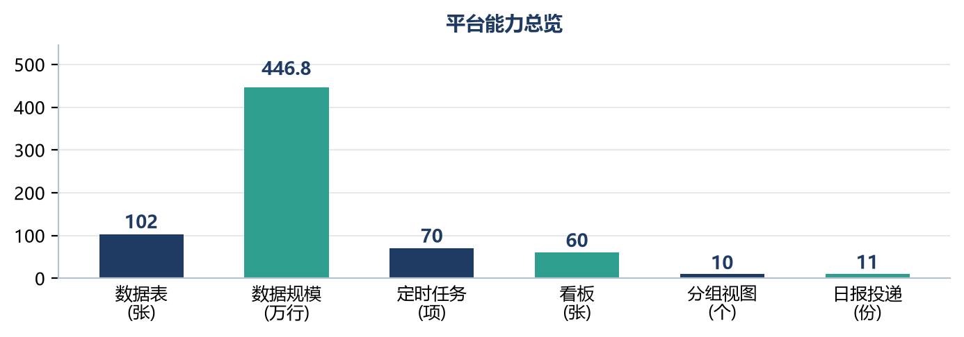
图 1 平台能力总览：102 张数据表、446.8 万行数据、70 项定时任务、60 张看板、10 个分组视图、11 份日报自动投递
二、业务背景与痛点
（一）端到端流程与运作特点
本实践覆盖电信网络故障运维的完整链路：网元产生告警 → 告警接入并自动关联工单（TT）→ 按规则自动定级（P1–P4）→ 自动派单至前端（FO）或后端（BO）工程师 → 现场处理确认 → 关单并回写时效与 SLA → 统计形成报表与考核依据。并行开展网络性能、站点可用率、动力环境、备品备件等日常运营数据的采集与呈报。
运作特点有三：一是多源异构，数据分散在 eFlow、RAN/CNN/iPRAN/MW 等多制式网管、核心网 EMS、实时告警代理、数仓及邮件等上游系统；二是强时效，P1 级故障要求分钟级响应，日报周报有固定报送时点；三是多角色协同，管理层、综合运维、一线外场、前端 NOC、后端专家、备件管理各自关注不同指标。
（二）业务难点与痛点
痛点一：入口分散。告警、工单、性能、备件、报表散落在各个系统与网管门户中，值班人员每天需反复切换，既增加操作负担，也易遗漏关键信息。
痛点二：报表靠人。日报、周报、月报依赖人工整理，夜班和周末无人处理就会漏发，一旦漏发即构成考核问题。
痛点三：口径不清。同一网络不可用率、同一次站点退服，不同人员统计口径不一致，导致例会上先花大量时间争论“数据对不对”而非讨论“问题怎么解”。
痛点四：知识断层。eFlow 从告警到工单再到派单的规则多达上千条，新工程师难以快速掌握，遇到问题只能层层升级询问他人。
三、解决方案
针对上述痛点，项目组自建两个已上线运行的产品，并配套可靠性保障机制，形成“采集—入库—呈现—投递—沉淀”完整闭环。
（一）整体架构
系统采用前后端分离架构：nginx 反代统一对外入口（80 端口），前端 vite（7090，base=/myapp/）提供 React 单页应用，后端 uvicorn（7038）以 FastAPI 提供 RESTful 接口。数据经 7 组独立 worker 进程（u/n/v/m/c/s/w）分组执行定时任务，worker_watchdog 与 backend_watchdog 双看门狗守护，实现进程崩溃自动重拉。统一门户（/uniplam/）以 React 聚合 my_app 页面与 FineBI 看板，提供卡片网格、业务分类矩阵等多种视图。
（二）统一门户：收敛全部入口
门户将分散各处的看板收敛为一个入口，共 60 张看板、63 次挂载，按 10 个角色分组视图组织，让管理层、运维、现场、核心网、系统管理员各看各的那一屏。统一账号与权限，与既有系统共用一套登录，点击看板免二次登录；支持中英双语、深浅色主题、移动端扫码、快捷键搜索、按真实点击热度排序；看板目录由管理员集中维护，一次编辑全员生效。
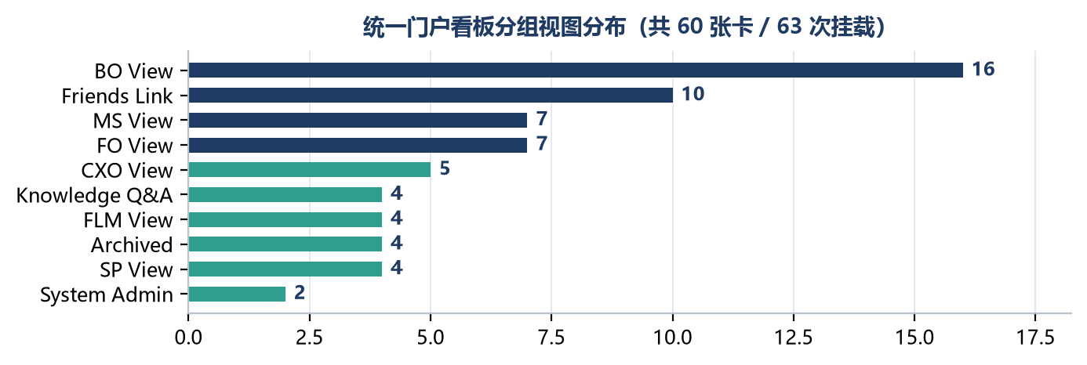
图 2 统一门户看板分组视图分布：BO View 16 张、Friends Link 10 张、MS/FO View 各 7 张，共 60 张卡、63 次挂载
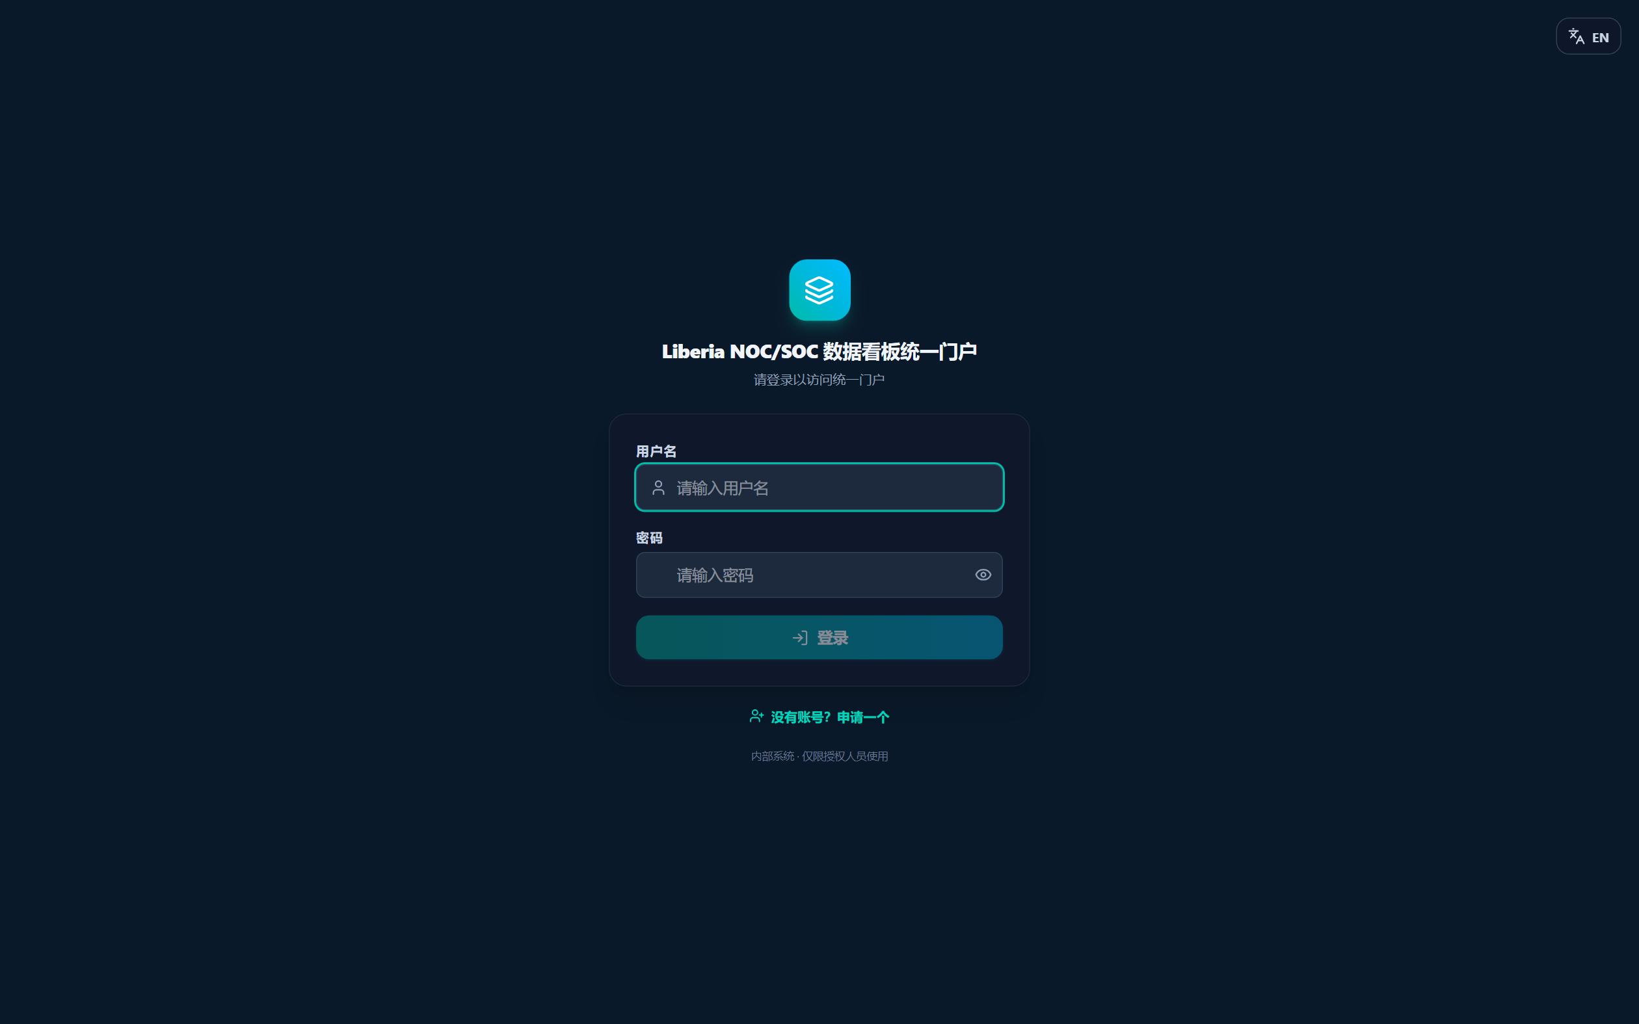
图 3 统一门户登录界面（真实页面截图）：深色 NOC 值班主题，统一账号一次登录即可访问全部看板
（三）数据洞察平台：统一口径与自动投递
平台作为唯一数据底座，从 12 类上游系统按时抓取并统一入库，现共 102 张表、4,467,987 行数据，每小时全库镜像到 SQLite 作为离线兜底。以 70 项定时任务驱动采集、计算与投递，按“上游会话是否互斥”划分为 7 组 worker：组间并行、组内串行，既提升吞吐，又避免多制式共用同一网管账号时并发抓取把账号踢下线。
口径治理上，指标口径书面化并展示在页面上，下钻接口与概览接口使用完全相同的时间字段与匹配条件，从机制上保证“表格里的数字”与“点进去的行数”严格对得上；取样上限显著大于单页数据量，一旦截断即在界面亮出告警条；取不到数据一律显示“—”，绝不当成 0。报表自动生成并按排程投递到邮件、企业微信、WhatsApp 与 FTP，11 份日报实现无人值守到点即发。
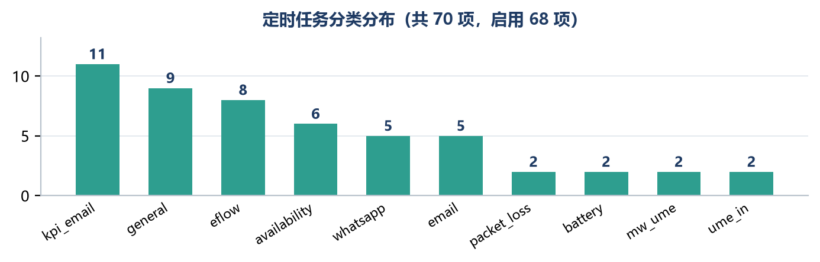
图 4 定时任务分类分布：共 70 项、启用 68 项，覆盖 eFlow 同步、KPI 邮件、可用率、告警、通知等业务域
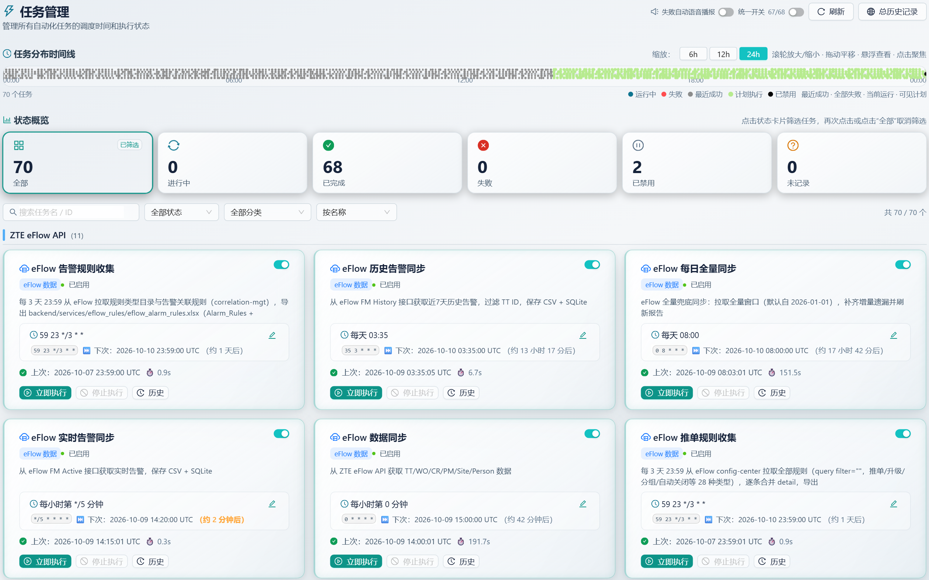
图 5 任务管理页（真实页面截图）：全部定时任务的调度时间线与执行状态一屏总览，支持手动执行与改排程
（四）四道防线：实现夜间无人值守
一是失败自动重试：每 10 分钟扫描执行记录，先判断缺口是否已被后续成功执行补上以避免重复跑，最多重试 2 次，超 24 小时不再打扰。二是漏跑自动补投：错过排程按 15 分钟宽限、30 分钟最小间隔自动补跑；邮件类每 20 分钟检查邮箱，通道恢复立即补发。三是数据新鲜度巡检：识别分组缺失、长时间静默、任务卡住、逾期、依赖逾期五类异常，去重后同时推送企业微信与邮件。四是进程看门狗自愈：后端与各组 worker 均由看门狗托管，心跳 15 秒，卡死超 3 分钟强制重启，崩溃按指数退避重拉。
（五）本地化 AI 知识库：沉淀排障经验
平台把 eFlow“告警→工单→指派”的端到端规则整理成知识库文档并由规则表格自动生成，共 10 份文档、816 个检索块，采用本地化部署的向量与关键词混合检索，数据和模型均不出机房。知识库同时提供工单快速分析、批量核查、复盘报告生成、告警分析等工具。AI 与规则双轨并行：AI 负责解释与归纳，结论下方同时列出“规则命中证据”供核对；模型全部档位失败时由本地规则引擎程序化给出结论，做到 AI 不可用时也不交白卷。
（六）关键功能：P1 告警实时推送与数字下钻
P1 级工单推送由“人盯屏幕”升级为“单找人”：告警接入后自动关联工单、自动渲染包含里程碑时间轴、派单依据、时效与 SLA 的完整分析消息并推送至值班群；2026 年 10 月起由浏览器扩展代发切换为常驻推送进程，发送确认改用服务端消息回执，不再依赖数页面气泡判断成功，进程带单实例锁与心跳，投递前先探活，不在线立即降级告警而非静默丢弃。同时坚持“能下钻尽下钻”的硬性要求，页面上每个汇总数字均可点击下钻至明细。
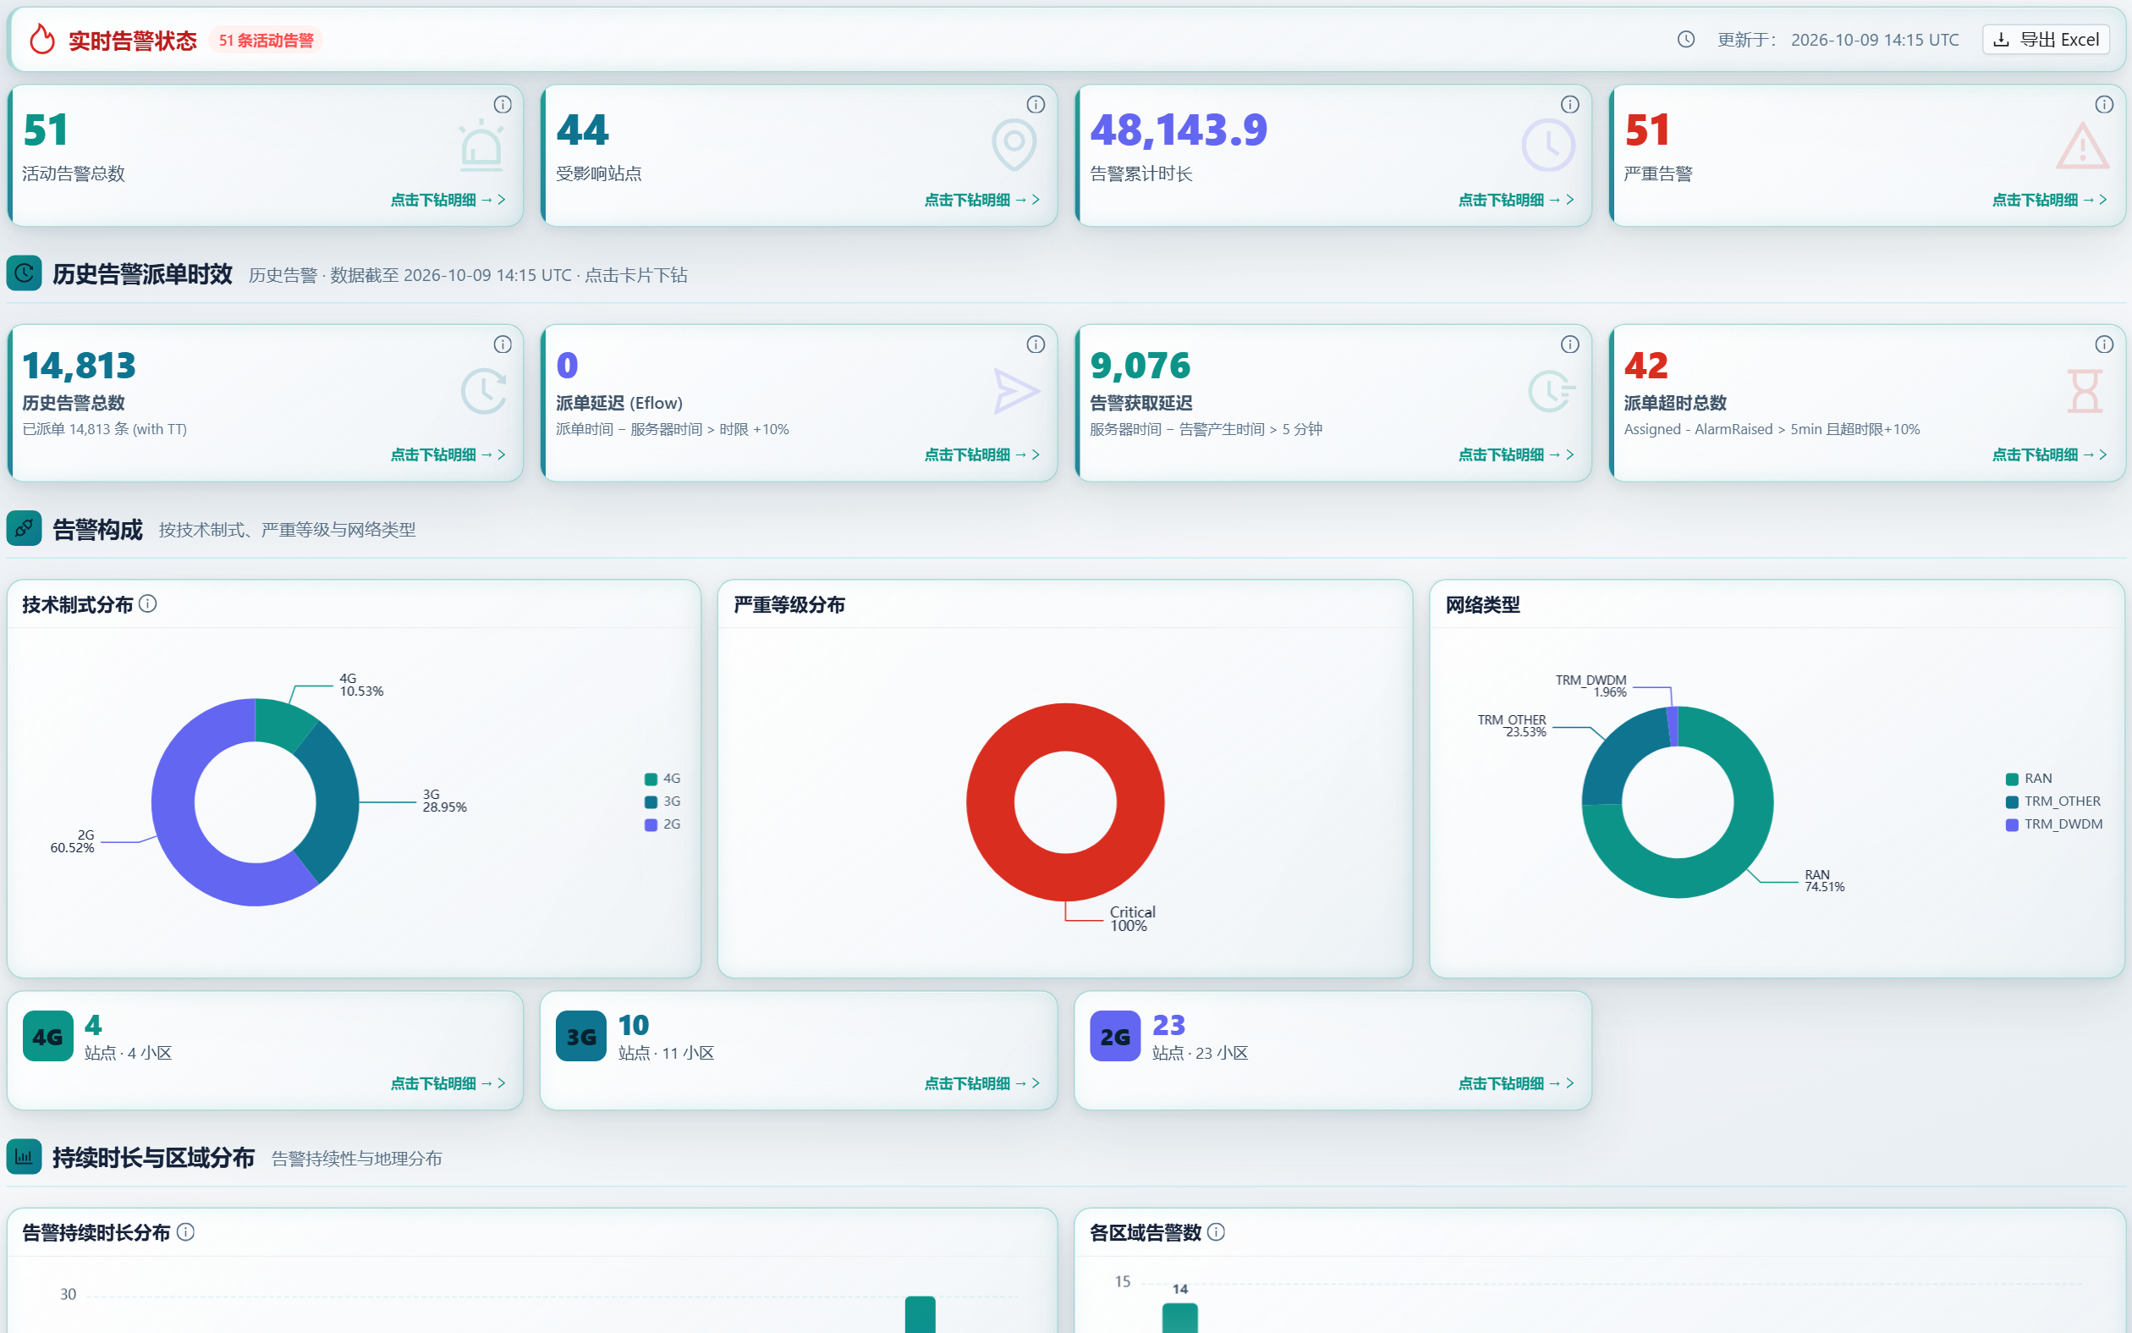
图 6 实时告警看板（真实页面截图）：51 条活动告警、44 个受影响站点，每个数字均可点击下钻明细
四、实施成效和亮点
（一）数智驱动：从人工统计到自动闭环
平台把数据采集、计算、呈现、投递、知识问答全链路自动化：70 项定时任务在 7 组 worker 中组间并行运行，配合四道防线实现 7×24 小时无人值守；11 份日报自动生成投递，消除夜班与周末漏发风险；P1 告警推送由人工巡视改为系统主动找人；知识库把上千条派单规则转化为可提问的知识。
（二）成效量化（数据取自线上系统实测）
维度 | 关键指标 | 实测值
数据底座 | 数据表 / 数据总量 | 102 张 / 4,467,987 行
自动化 | 定时任务 / worker 组 / 看门狗 | 70 项 / 7 组 / 2 个
统一入口 | 看板 / 分组视图 / 累计访问 | 60 张 / 10 个 / 11,474 次
报表投递 | 自动投递日报 | 11 份，无人值守
告警时效 | P1 推送时延 | 45~75 分钟 → 5~10 分钟
知识沉淀 | 文档 / 检索块 / 单号查询响应 | 10 份 / 816 个 / 1.3 秒
知识准确性 | 派单反推一致率 / 整体可解释率 | 100% / 99.2%
可用率监控 | 2G / 3G / 4G 可用率 | 97.61% / 98.44% / 99.35%

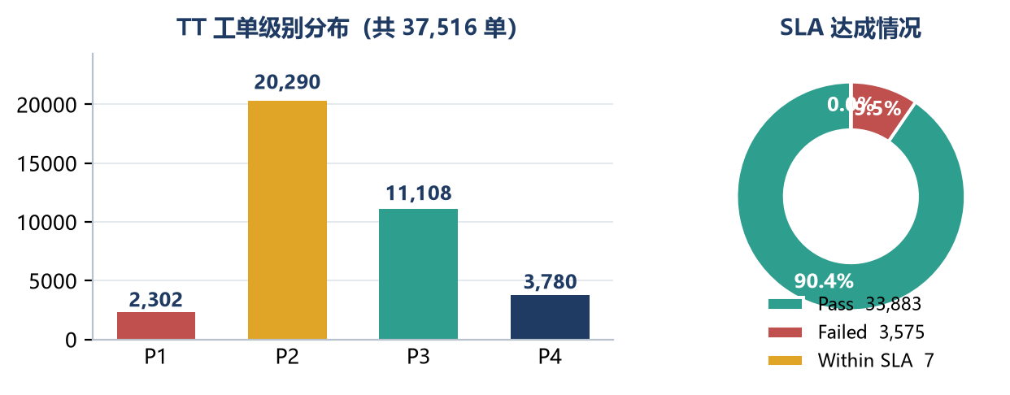
图 7 TT 工单级别分布与 SLA 达成情况：累计 37,516 单，P1–P4 分布合理，SLA 达成率约 90.4%
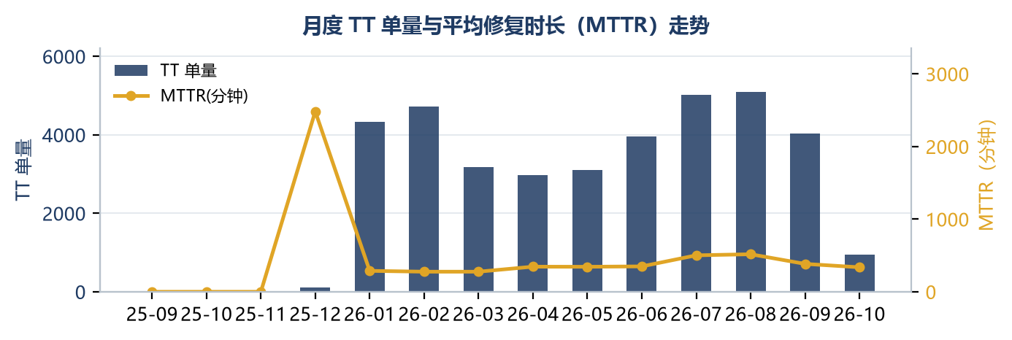
图 8 月度 TT 单量与平均修复时长（MTTR）走势：柱为单量、线为 MTTR，反映运维负荷与修复效率的联动
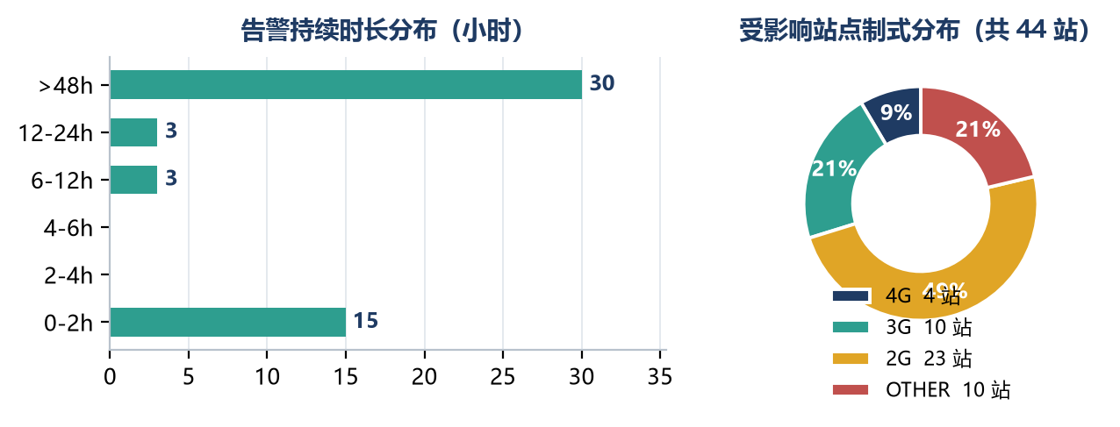
图 9 告警持续时长与受影响站点制式分布：>48 小时长尾告警占比最高，2G 站点受影响面最广
（三）亮点一：口径可信——每个数字都能点进去
“能下钻尽下钻”被作为硬性要求写入开发规范：概览与下钻两个端点的过滤条件必须逐条一致，取样上限必须显著大于单页最大数据量且截断时显式暴露，取不到数据显示“—”而非 0。由此彻底消除“汇总数字与明细对不上”的长期困扰，例会不再争论数据对不对。
（四）亮点二：智能推送——从“人盯屏幕”到“单找人”
推送消息内含单号、级别、告警名称、站点、发生时间、当前状态、9 段里程碑时间轴、派单依据反推、故障持续时长与 SLA 达标判定，值班人员在群里即可完成初步判断。每条推送落库留痕，单号、时间、目标群、回执结果均可追溯；分析引擎不可用时自动降级为精简模板并显式暴露降级条数；发送为 0 条时严格区分“确实无 P1”与“通道断了”。
（五）亮点三：知识赋能——本地化 AI 不交白卷
知识库全程本地推理，工单与告警数据不外传第三方平台。每条结论下方附带规则命中证据，做到可核对、可追溯；每篇文章标注“已验证 / 部分待验证”。助手只做被动应答、不做群发，检索不到即明确回答没有依据，不用模型常识补答案，从机制上抑制了 AI 幻觉风险。
（六）推广复用：配置驱动，具备直接复制条件
平台在架构上刻意保持与局点无关：主机与端口集中在一处配置文件中定义，换机房、换局点只需改这一处；看板只保存相对路径，运行时由“主机 + 相对路径”拼出完整地址，切换环境时全站链接一次生效；门户提供环境一键切换，可在生产、直连、本机调试间批量替换。任务排程、看板目录、收件人均支持界面配置，无需改代码。
五、推广建议
（一）管理思路与方法
一是“先统一口径、再谈自动化”。口径书面化并从接口层面强制保证概览与下钻一致，这是后续一切自动化的前提——口径不统一，自动化只会更快地产生不可信的数字。
二是“用机制代替人盯”。四道防线把可靠性内建到系统中，而非依赖值班人员的责任心与记忆，这是实现夜间与周末无人值守的关键。
三是“按资源冲突划并发边界”。任务分组不按业务模块划分，而按“上游会话是否互斥”划分，既拿到并行效率，又不触发账号互踢，该判据可沿用到其他局点。
四是“AI 与规则双轨、结论附证据”。运维属强责任场景，AI 适合做解释与归纳而不适合做最终裁决，因此必须保留证据链与降级路径，做到 AI 不可用时业务不中断。
（二）推广时需要注意的问题
第一，先摸清上游系统的采集边界与会话限制。各局点的网管制式、账号权限、接口开放程度差异较大，推广前须逐项确认可采性与账号互斥情况，并据此重新划定 worker 分组，不能照搬本项目分组表。
第二，先固化口径再迁移看板。建议推广初期即与业务方逐项确认指标定义、统计周期与达标阈值，形成书面口径后再开发看板，避免边建边改。
第三，重视数据新鲜度与断链处理。上游断链是常态而非异常，必须明确“回退到最近可用数据并标注”的策略，同时严禁把取不到的数据显示为 0，否则会误导运维判断。
第四，做好权限与敏感信息管理。看板面向多角色开放，需按角色划分可见范围；凭据、令牌等敏感信息不得进入代码与文档；本地化知识库虽数据不出机房，仍需明确使用边界。
第五，配置变更需配套回归验证。看板目录、任务排程、分组清单互相牵连，新增任务若未纳入分组将静默滞留而不报错，建议配套自动校验用例，在变更时自动检查覆盖完整性。
（三）已推广领域及实施情况
本实践已在利比里亚 OLR MS 项目全面落地并稳定运行，覆盖 CXO 经营管理、MS 综合运维、FLM 一线外场、SP 备品备件、FO 前端 NOC、BO 后端专家、系统管理等全部角色视图，服务对象涵盖交付管理、网络运维、现场维护与系统管理等多类岗位，60 张看板均已上线在架运行。其中“上层入口聚合、下层数据计算”的解耦架构已具备向其他 MS 项目平移的条件：门户侧只需替换主机配置与看板目录，平台侧需按局点实际数据源重新配置采集任务。

